“Что должен сделать родитель?”  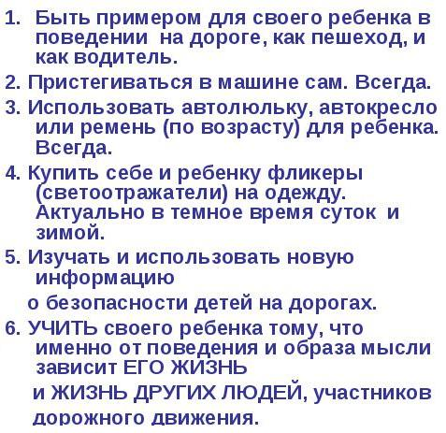  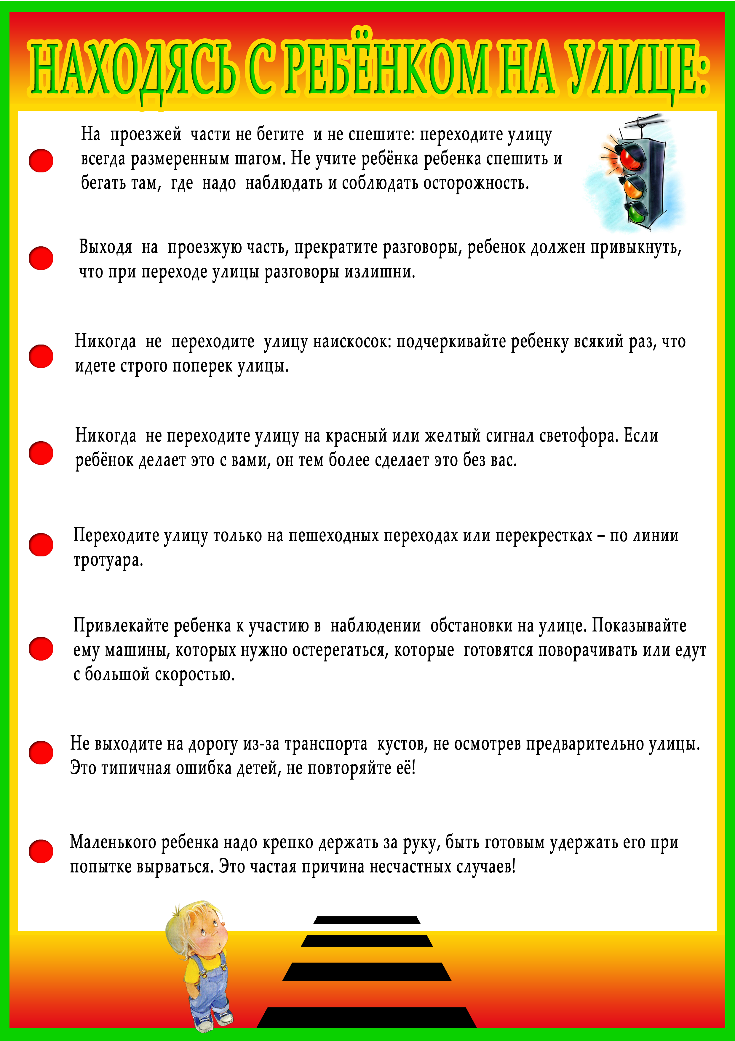 | 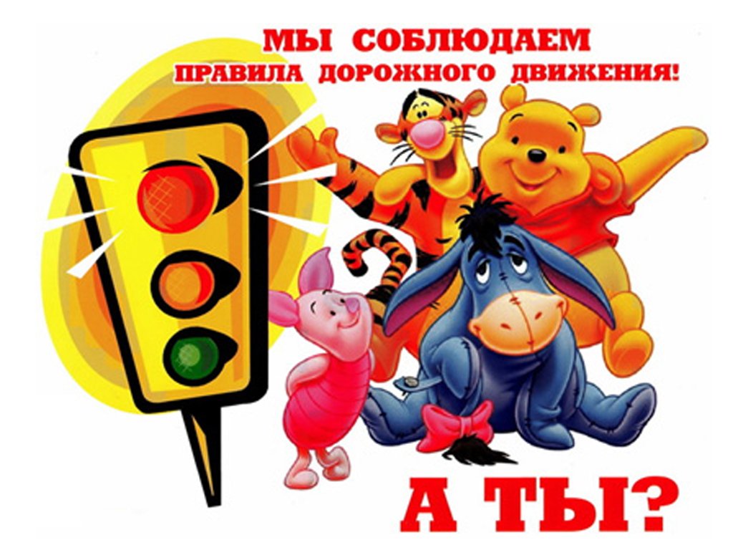  Подготовила:  Воспитатель Чумченко Н.Ю.  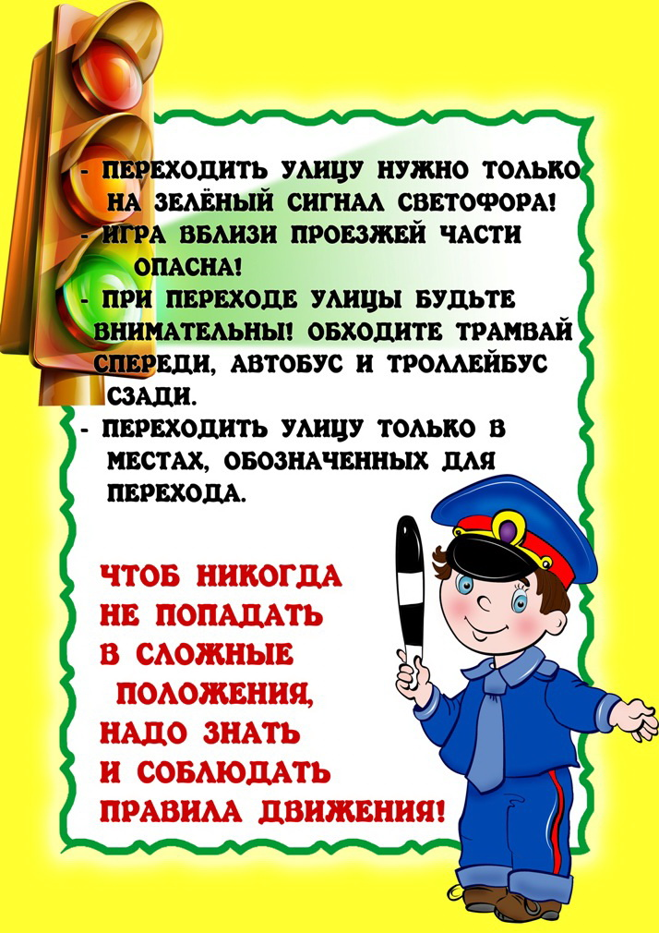 | 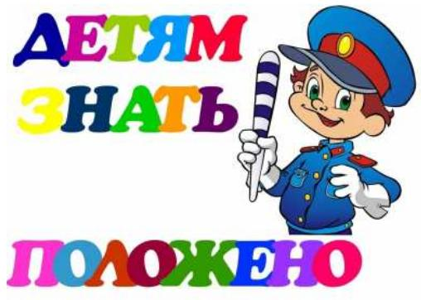  Муниципальное бюджетное дошкольное образовательное учреждение детский сад общеразвивающего вида № 6  ст. Кущевская  2015 г  

